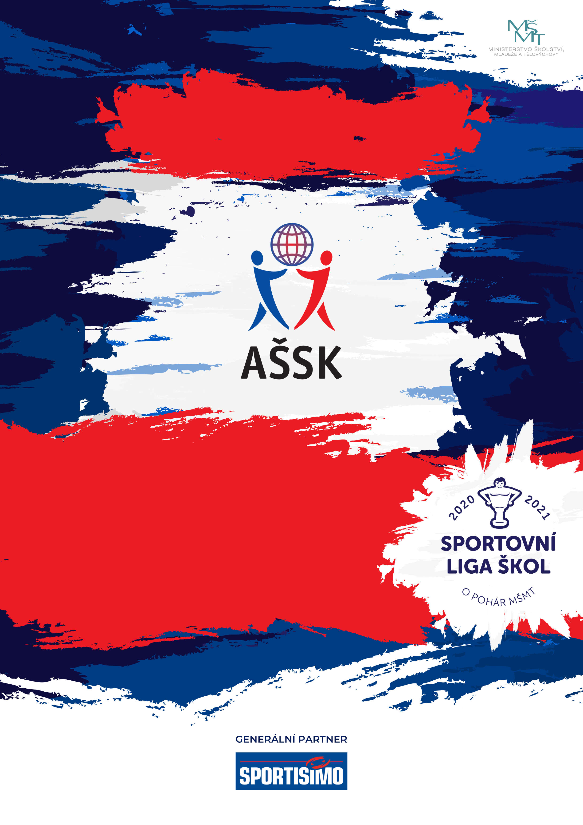
20. 9. 2023, HODONÍN
Lesopark u stadion U Červených domků
Okresní kolo
Přespolní běh
Kategorie III., IV.

VŠEOBECNÁ USTANOVENÍ
 | POŘADATEL: |  | Z pověření okresní rady AŠSK ČR Hodonín je pořadatelem  Atletický klub Hodonín a ZŠ U Červených domků Hodonín
 | TERMÍN KONÁNÍ: |  | 20. 9. 2023
 | MÍSTO KONÁNÍ: |  | Hodonín – Lesopark u stadionu U Červených domků, J. Suka 41, Hodonín
 | SPORTOVNÍ KANCELÁŘ: |  | Mgr. Lukáš Lípa  730 553 944  akhodonin@seznam.cz
 | ÚČASTNÍCI: |  | Z každé školy startuje v dané kategorii jedno maximálně šestičlenné družstvo. Každé družstvo vede 1 trenér
 | KATEGORIE: |  | Dívky i chlapci  III. – rok narození 2010, 2011, 2012  IV. - rok narození 2008, 2009, 2010  Žák 6. nebo 7. třídy (kat. III.) základní školy může startovat v kategorii IV. Studenti víceletého gymnázia, spadající do kategorie IV., nesmí startovat v kategorii V.  1) Družstvo je složeno z žáků jedné školy  2) Členové družstva musí být žákem školy, odpovídat ročníkem narození a  příslušným stupněm vzdělání  3) V kategorii V. mohou startovat pouze žáci gymnázií splňující článek 10  všeobecných podmínek pro účast na soutěžích AŠSK  (Organizační řád AŠSK, str. 39), tj. pouze ti žáci, kteří nejsou  zařazeni v studijních oborech se specializovanou výukou TV.  4) dle § 81 odst. 11 zákona č. 561/2004 Sb., o předškolním, základním,  středním, vyšším odborném a jiném vzdělávání (školský zákon),  ve znění pozdějších předpisů a p § 75 odst. 3 školského zákona).  Žák přestává být žákem školy dnem následujícím po dni, kdy úspěšně  vykonal maturitní zkoušku; pokud maturitu nebo její část nevykonal v  řádném termínu, přestává být žákem školy 30. června.  Všechny podmínky musí být splněny zároveň.
 | PŘIHLÁŠKY: |  | Na předtištěném formuláři AŠSK zasílejte do 19.9.2023 na akhodonin@seznam.cz  V přihlášce uveďte kategorii, přesný název školy s přesnou adresou (bez zkratek), PSČ, jméno a úplné datum narození závodníků a jméno vedoucího družstva (telefon, e-mail a úplné datum narození)  V případě, že družstvo nebude ve stanoveném termínu řádně přihlášeno, ztrácí nárok na start v soutěži.
 | PREZENCE: |  | Dne 20.9.2023 v době od 8:45 hod. do 9:10 hod. Vedoucí předloží soupisku družstva, potvrzenou ředitelem školy. Každý závodník musí mít kartičku pojištěnce.
 | TECHNICKÁ PORADA: |  | Proběhne v 9:10. Účast alespoň jednoho zástupce družstva na technické poradě je povinná. Zahájení závodu je v 9:20 hod.
 | ÚČASTNICKÝ POPLATEK |  | Účastnický poplatek se nehradí.
 | ZDRAVOTNÍ ZABEZPEČENÍ A DOZOR NAD ŽÁKY: |  | Účastníci akce nejsou pořadatelem pojištěni proti úrazům, krádežím ani ztrátám. VV AŠSK ČR doporučuje, aby účastníci uzavřeli individuální úrazové pojištění. Za zdravotní způsobilost odpovídá vysílající škola. Účastníci musí mít s sebou průkazku zdravotní pojišťovny. Dozor nad účastníky zajišťuje v plném rozsahu a po celou dobu soutěže vysílající škola. (Vyhláška MŠMT ČR č.55/2005 §7, odst. 2) Vedoucí družstev odpovídají po celou dobu soutěže za bezpečnost a chování členů výpravy.
 | TECHNICKÁ USTANOVENÍ
 | PODMÍNKY ÚČASTI: | Soutěž je řízena všeobecnými podmínkami AŠSK. V družstvech mohou startovat pouze žáci příslušné školy, kteří jsou uvedeni na soupisce potvrzené ředitelem školy.  Za zdravotní způsobilost zodpovídá vedoucí družstva. Účastníci nejsou pojištěni proti úrazu a případným ztrátám. Účastníci mají u sebe kartičky zdravotní pojišťovny.
 | PROTESTY: | Případnou námitku podává vedoucí družstva písemně do 15 minut po vyvěšení výsledků řediteli soutěže s vkladem 500,- Kč. V případě zamítnutí propadá vklad pořadateli.
 | PŘEDPIS: | Závodí se dle pravidel atletiky
 | STANOVENÍ POŘADÍ  A DALŠÍ PŘEDPISY: | Do soutěže družstev se započítávají výsledky čtyř nejlépe umístěných závodníků družstva.  Pořadí čtyř nejlépe umístěných závodníků družstva se sčítají.  Družstvo s nejnižším součtem umístění se stává vítězem v dané kategorii.  V případě rovnosti součtu umístění dvou a více družstev rozhoduje o pořadí lepší umístění v pořadí čtvrtého člena družstva.
 | CENY | Medaile, poháry  Vyhlašují se družstva i jednotlivci
 | OBČERSTVENÍ | Organizátor nezajišťuje.
 | DŮLEŽITÉ UPOZORNĚNÍ | Časový pořad:  8:45 – 9:10 prezentace  9:20 kategorie III. hoši 2000 m  9:40 kategorie III. dívky 1500 m  10:00 kategorie IV. chlapci 3000 m  10:20 kategorie IV. dívky 1500 m  11:00 vyhlášení výsledků
 | DOPRAVNÍ DISPOZICE | Cestovné se nehradí.
 | OSTATNÍ | „Realizace soutěže byla podpořena Ministerstvem školství, mládeže a tělovýchovy“

Ředitel závodu Předseda OR AŠSK ČR Hodonín
Mgr. Lukáš Lípa Mgr. Petra Černochová

